KẾ HOẠCH BÀI DẠY
BÀI HỌC STEM: BẢNG CÁC SỐ TỪ 1 ĐẾN 100
Tiết : 64 + 65
Số tiết : 2
Thời gian thực hiện: Thứ hai ngày 10 tháng 2 năm 2025
Nội dung chủ đạo và tích hợp trong bài học:
Môn học |  | Yêu cầu cần đạt
Môn học chủ đạo | Toán | – Đếm, đọc, viết và so sánh được các số trong phạm vi 100.
Môn học tích hợp | Mĩ thuật | – Thực hiện được các bước trong thực hành tạo ra sản phẩm.  – Biết chia sẻ ý định sử dụng sản phẩm và bảo quản đồ dùng học tập.

I.YÊU CẦU CẦN ĐẠT
-Nhận biết số 100 dựa trên việc đếm tiếp hoặc đếm theo nhóm mười. Đếm, đọc, viết số đến 100; Nhận biết được bảng các số từ 1 đến 100.
– Thực hiện được đếm, viết, đọc, so sánh các số trong phạm vi 100.
– Thực hành sử dụng các vật liệu đơn giản để làm bảng các số từ 1 đến 100.
Sử dụng bảng các số từ 1 đến 100 để tìm các số hoặc so sánh các số lớn hơn, nhỏ hơn. Tự tin khi trình bày ý kiến thảo luận, đề xuất ý tưởng giới thiệu sản phẩm, có tinh thần hợp tác tốt với bạn khi làm sản phẩm.

II. ĐỒ DÙNG DẠY HỌC

1.Chuẩn bị của giáo viên

- Máy tính
- Các phiếu học tập

2. Chuẩn bị của học sinh (dành cho 1 nhóm HS)
STT | Thiết bị/Dụng cụ | Số lượng | Hình ảnh minh hoạ
1 | Bút màu | 1 hộp
2 | Túi ni-lông | 1 cái
3 | Hộp bút (lông) màu | 1 hộp
4 | Giấy màu thủ công | 1 túi
5 | Giấy ô li | 4 tờ
6 | Giấy A3 màu | 1 tờ
7 | Thước kẻ | 1 chiếc
III. CÁC HOẠT ĐỘNG DẠY HỌC
TIẾT 1
TG | HOẠT ĐỘNG CỦA GV | HOẠT ĐỘNG CỦA HS
3’ | I.HOẠT ĐỘNG MỞ ĐẦU- KHỞI ĐỘNG  *Mục tiêu: Tạo không khí vui vẻ trước khi vào bài  Hoạt động 1: Chơi trò chơi “Đố bạn”  – GV cho HS hỏi đáp nhóm đôi.  *NHÓM 1  HS1: Đố bạn, đố bạn  HS 2: Đố gì, đố gì?  HS1: Đố bạn các số từ 10 đến 99, là các số có mấy chữ số ?  HS2: Từ 10 đến 99 là các số có 2 chữ số.  *NHÓM 2  HS1: Đố bạn, đố bạn  HS 2: Đố gì, đố gì?  HS1: Đố bạn từ 1 đến 99, những số nào là số tròn chục  HS2: 10, 20, 30, ……, 90  *NHÓM 3  HS1: Đố bạn, đố bạn  HS 2: Đố gì, đố gì?  HS1: Bạn hãy đọc các số từ 70 đến 80 ?  HS2: 70, 71, 72, …, 80.  - GV đưa tranh lên màn hình  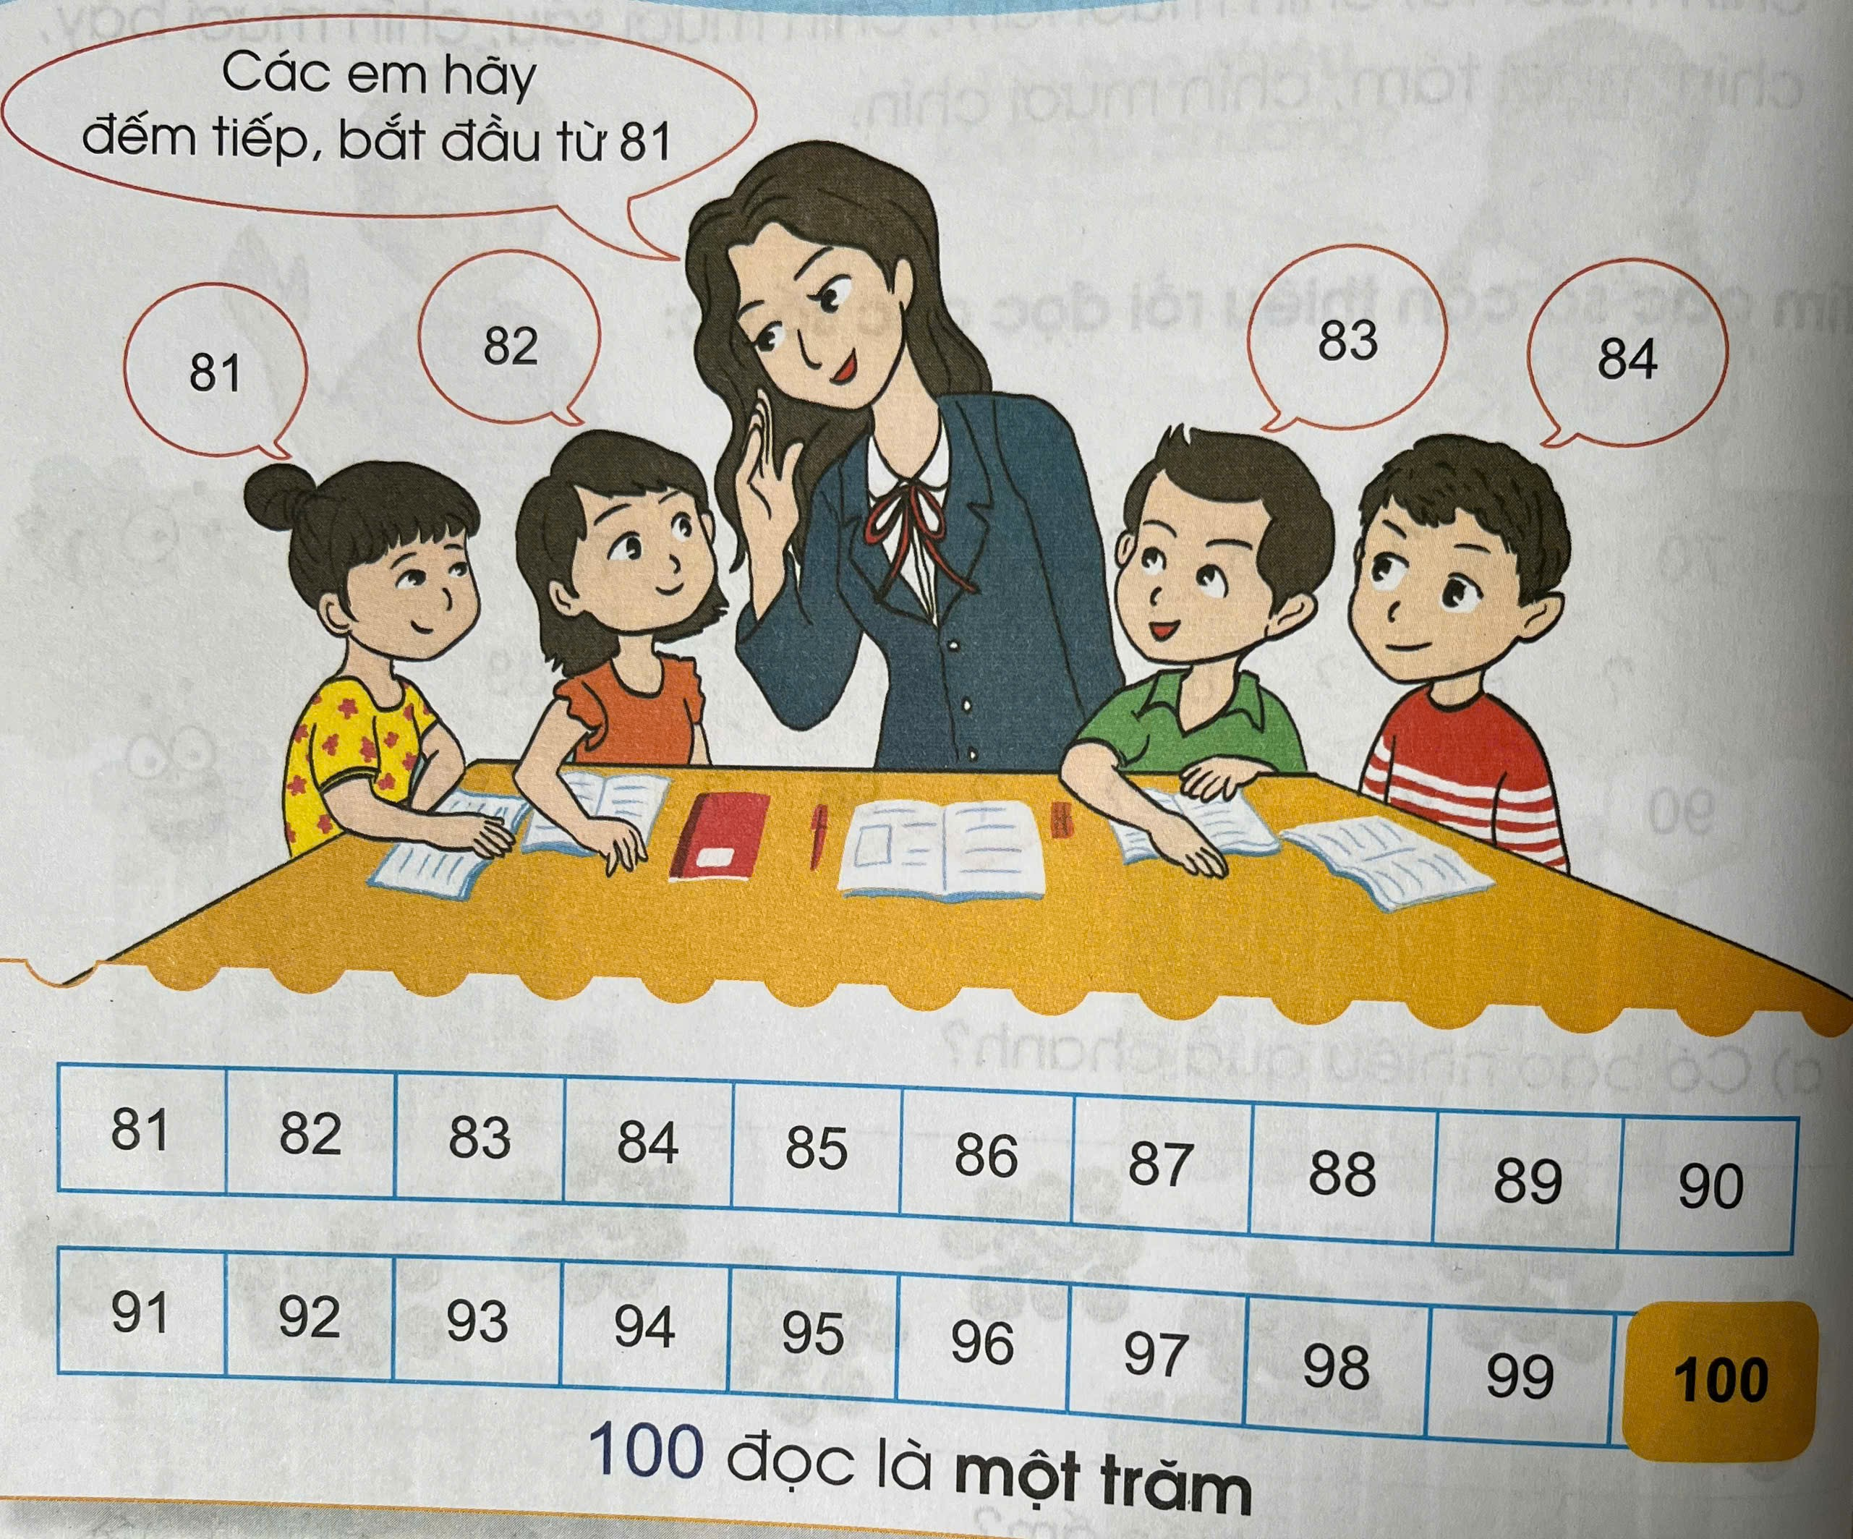  - GV tổ chức thành trò chơi “Đếm tiếp”.  + GV nêu một số bất kì: đếm từ 81 đến 90.  - Tiếp tục đếm tiếp đến 100: Tổ 3 và 4.  -Quan sát đây là số 100, số 100 là số có 3 chữ số, chữ số đầu tiên là số 1, tiếp theo là 2 chữ số 0. Đọc là một trăm  -GV chỉ vào ô số 100 đọc một trăm  -YC HS viết số 100 vào bảng con  II. HOẠT ĐỘNG HÌNH THÀNH KIẾN THỨC  Mục tiêu: Nhận biết số 100. Sử dụng bảng các số từ 1 đến 100 để tìm các số hoặc so sánh các số lớn hơn, nhỏ hơn  Bài học STEM: Bảng các số từ 1 đến 100  Hoạt động 2: Bảng các số từ 1 đến 100  Bài tập 1: Tìm những số còn thiếu để có bảng các số từ 1 đến 100
25’ |  | – HS làm việc nhóm đôi  ( 1 HS hỏi, 1 HS đáp )  -Tuyên dương các nhóm trả lời đúng câu đố.  - HS quan sát tranh đếm tiếp đến 100 từ một số bất kì, chẳng hạn:  Tổ 1 và 2 đếm: 81; 82; ...; 90  Tổ 3 và 4 đếm : 91; 92;....; 100  -Lớp đọc  -Lớp viết số 100 vào bảng con  -HS nêu đề bài
 | 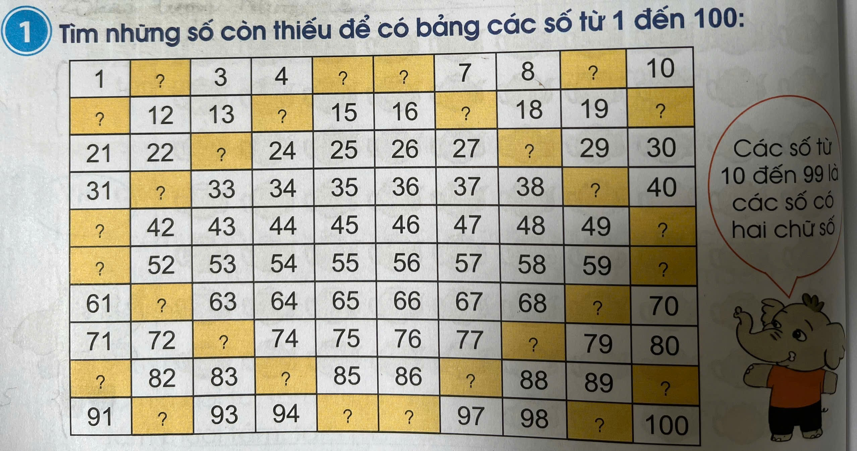  - GV mời HS quan sát  - Mời HS thảo luận nhóm đôi  - Phát phiếu bài tập ( mỗi cặp làm 1 phiếu )  - Tìm những số còn thiếu trong bảng.  (Gợi ý: Các số còn thiếu trong bảng là: 5, 6, 9, 11, 14, 17, 20, 23, 28, 32, 39, 41, 50, 51, 60, 62, 69, 73,78,81,84,87, 90, 92, 95, 96, 99.) | – HS thảo luận theo nhóm  -Gọi đại diện nhóm trả lời  VD Nhóm 1: Trả lời từ 1 đến 20  ( thiếu các số nào )  Các nhóm khác tương tự
 | – GV bấm vào các dấu hỏi để hiển thị đáp án.  -Tuyên dương cả lớp | – HS kiểm tra kết quả
 | b) GV yêu cầu HS quan sát bảng các số từ 1 đến 100 và nhận xét  Đây là bảng các số từ 1 đến 100 chúng ta vừa hoàn thiện.  -Bảng này có bao nhiêu số ?  -Nhận xét các số ở hàng ngang  -Nhận xét các số ở hàng dọc thứ 1  * GV nói: Tương tự các số ở hàng dọc thứ 4 có hàng đơn vị là số 4.  *GV chốt: Các số trong bảng từ 1 đến 100. Các số từ 1 đến 9 là các số có 1 chữ số; các số từ 10 đến 99 là các số có 2 chữ số; còn số 100 là số có 3 chữ số.  -Quan sát bảng các số 1 đến 100 chúng ta sẽ vận dụng đếm số ở bài tập 2: | – HS quan sát và trả lời.  - Có 100 số  -Là các số tự nhiên liên tiếp đếm thêm 1; 2 số gần nhau hơn kém nhau 1 đơn vị.  - Đều có chữ số hàng đơn vị là số 1.
 | Bài tập 2: Số?  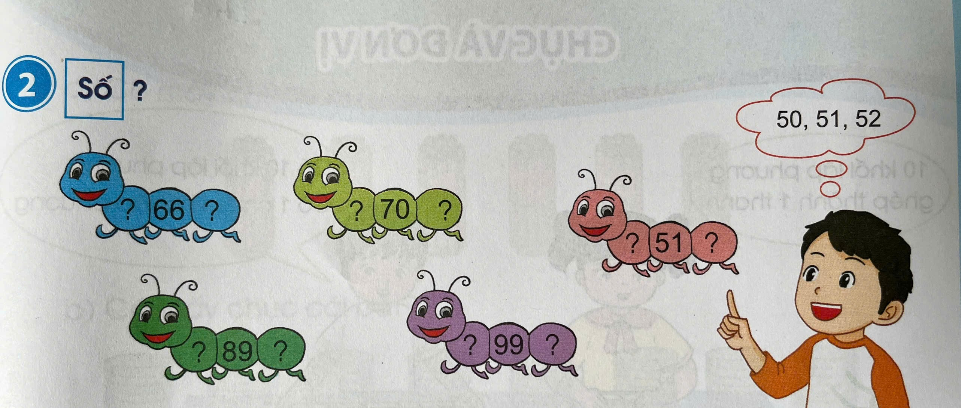  -HS nêu yêu cầu bài tập  Có 5 con sâu, trên mình mỗi con sâu có 3 số nhưng mỗi con sâu có 2 số bị ẩn, chúng mình cùng đếm thứ tự các số còn thiếu ở trên mình mỗi con sâu nhé. Bạn nhỏ gợi ý điền số vào chú sâu màu hồng có số 51 ở giữa, bạn đếm như sau: 50, 51, 52 ( đếm theo thứ tự tăng dần)  - GV tổ chức cho HS chơi trò chơi ‘’Tưới hoa trong chậu’’  *GV nêu cách chơi  -Mỗi chậu hoa tương ứng với 1 câu hỏi. HS trả lời đúng đáp án được tuyên dương.  ….. ,66, …. ….,70,….  …..,89,….. ….,99,….  – GV mời HS nhận xét  Tiếp tục các em vận dụng bảng từ 1 đến 100 bằng cách đếm nhanh, đếm theo nhóm 10. | -Điền số ?  -HS nhận xét  65, 66, 67 ; 69, 70, 71  88, 89, 90 ; 98, 99, 100
7’  30’ | Bài tập 3:  a.Có tất cả bao nhiêu chiếc chìa khóa ?  b.Có tất cả bao nhiêu củ cà rốt ?  c.Có tất cả bao nhiêu quả trứng ?  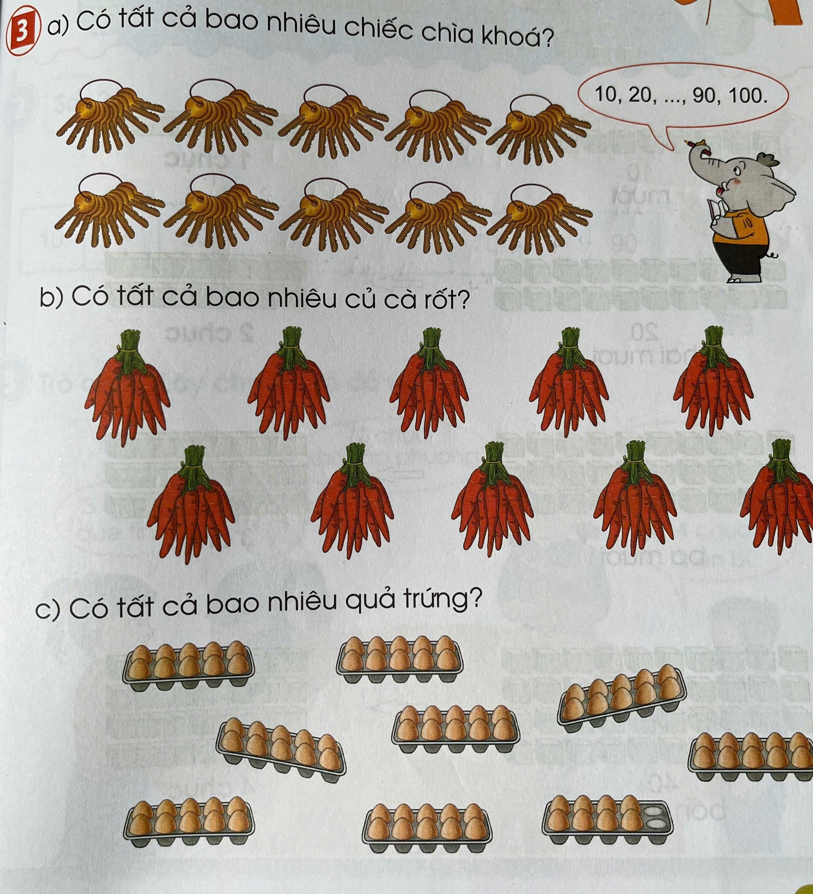  -Bạn voi có cách đếm rất thông minh 10, 20,….., 100.  a. Có tất cả bao nhiêu chiếc chìa khóa ?  b. Có tất cả bao nhiêu củ cà rốt ?  c.Có tất cả bao nhiêu quả trứng ?  .  -Vậy BT3 cô đã hướng dẫn các em đếm số chìa khóa, số củ cà rốt và số quả trứng,.Nhớ cách đếm nhanh là đếm theo nhóm từng 10 đồ vật một, sau đó đếm tiếp phần lẻ ra nhé.  **Các em đã biết đếm, biết đọc và nhận biết bảng các số từ 1 đến 100. Cô sẽ hướng dẫn các em tự làm bảng các số từ 1 đến 100.  Hoạt động 3: Đề xuất ý tưởng và cách làm bảng các số từ 1 đến 100  a. Thảo luận và chia sẻ ý tưởng làm bảng các số từ 1 đến 100  – GV chia lớp thành 4 nhóm  – GV tổ chức cho HS thảo luận và chia sẻ ý tưởng làm bảng các số từ 1 đến 100 theo các tiêu chí sau:  + Viết đúng vị trí của các số từ 1 đến 100.  + Trang trí sáng tạo, đẹp mắt.  + Dùng bì ni lông đựng sản phẩm để sử dụng lâu dài  b. Lựa chọn ý tưởng làm bảng các số từ 1 đến 100 theo các câu hỏi sau:  - Sử dụng vật liệu gì?  -. Em tạo bảng số như thế nào?  -. Em trang trí bảng số bằng cách nào?  -. Em sử dụng cách gì để trang trí?  (xé dán hoặc vẽ )  -Các nhóm trình bày  *GIẢI LAO  Cho HS chơi trò chơi. “ Năm ngón tay xinh”  TIẾT 2  III. HOẠT ĐỘNG THỰC HÀNH  Mục tiêu: Biết sử dụng các vật liệu đơn giản để làm bảng các số từ 1 đến 100  Hoạt động 4: Lựa chọn vật liệu và thực hành  - GV kiểm tra ĐDHT  - Lựa chọn dụng cụ, vật liệu  -Các nhóm lấy dụng cụ và vật liệu mà nhóm đã chuẩn bị.  – Các bước tiến hành làm bảng các số từ 1 đến 100  Bước 1: Tạo bảng có 10 hàng, 10 cột.  Bước 2: Viết các số từ 1 đến 100 vào bảng.  Bước 3: Trang trí.  Bước 4: Hoàn thiện bảng  -GV cho HS xem video các bước làm bảng  - Xem một số mẫu bảng đã hoàn thành  -GV cho HS xem bảng mẫu của GV.  c. Các tiêu chí làm sản phẩm  -GV đưa tiêu chí lên bảng  + Viết đúng vị trí của các số từ 1 đến 100.  + Trang trí sáng tạo, đẹp mắt.  + Dùng bì ni lông đựng sản phẩm để sử dụng lâu dài  d)Thực hành làm bảng các số từ 1 đến 100 theo nhóm  – GV yêu cầu HS thực hành làm bảng các số từ 1 đến 100 theo cách làm nhóm đã chọn.  -GV theo dõi việc làm sản phẩm của cả lớp và hỗ trợ khi cần.  * GDHS: Sử dụng kéo cẩn thận khi cắt dán. Giữ vệ sinh lớp học.  Hoạt động 5: Trưng bày và giới thiệu sản phẩm  – GV tổ chức cho các nhóm trưng bày sản phẩm  - Đặt câu hỏi chất vấn cho nhóm bạn  -GV tổ chức cho HS đánh giá sản phẩm của nhóm bạn bằng cách cho các nhóm lên quan sát và cắm bông hoa vào sản phẩm mình thích ( không chọn sản phẩm của nhóm mình )  * GV khen ngợi các nhóm làm sản phẩm đẹp, khéo léo và sáng tạo | -Mỗi chùm có 10 chiếc chìa khóa. Vậy mình đếm như sau :10, 20, 30, 40, 50, 60, 70, 80, 90, 100. Vậy có 100 chiếc chìa khóa.  -Mỗi bó có 10 củ cà rốt. Vậy mình đếm như sau :10, 20, 30, 40, 50, 60, 70, 80, 90, 100. Vậy có 100 củ cà rốt.  -Mình quan sát thấy có 9 khay trứng. Mỗi khay có 10 quả trứng, có 1 khay không đủ 10 quả. Vậy chúng mình đếm như sau: 10, 20, 30, …, 80, 81, 82, 83, 84, 85, 86, 87, 88. Vậy có 88 quả trứng.  – Đại diện các nhóm chia sẻ ý tưởng làm bảng số từ 1 đến 100.  -Đại diện nhóm giới thiệu dụng cụ, vật liệu nhóm mình đã chuẩn bị.  -HS nêu  -HS xem video  -HS xem  -HS xem bảng mẫu của GV  - HS thực hành  -HS trưng bày sản phẩm và đại diện các nhóm lên trình bày.  -HS trả lời câu hỏi của nhóm bạn.  - Tuyên dương sản phẩm có số bông hoa nhiều nhất.
5’ | IV. HOẠT ĐỘNG VẬN DỤNG  Mục tiêu: Biết vận dụng bảng các số từ 1 đến 100  Trò chơi “Tìm số”
 | – GV yêu cầu các nhóm sử dụng bảng các số từ 1 đến 100 vừa làm trả lời nhanh các câu hỏi :Câu 1: Tôi là số lớn nhất có hai chữ số. Đố bạn tôi là số mấy? | -HS trả lời  -Số 99
 | Câu 2: Chúng tôi là những số có số chục là 4. Đố bạn tìm được chúng tôi. | -40, 41, 42, …, 49
 | Câu 3: Chúng tôi là những số có số đơn vị là 9. Đố bạn tìm được chúng tôi. | -9, 19 29, 39, 49, 59, 69, 79, 89, 99.
 | Giờ học hôm nay chúng ta làm gì ?  - GV nhận xét và tổng kết buổi học. | -Được học và được làm bảng các số từ 1 đến 100.

IV. ĐIỀU CHỈNH SAU BÀI DẠY( nếu có)......................................................................................

CÁC BƯỚC SOẠN KHBD STEM ( 2 tiết)
TIẾT 1

- Xác định vấn đề
- Hình thành kiến thức nền ( dạy hết các bài)
- Đề xuất ý tưởng
TIẾT 2

- Khởi động
1.Kiểm tra đồ dùng
2.Đưa tiêu chí ( để lại tiêu chí trên bảng khi HS thực hành )
3. HS thực hành

BẢNG CÁC SỐ TỪ 1 ĐẾN 100
Nhóm: …………………
Lớp: ……………............

PHIẾU HỌC TẬP SỐ 1

1. Từ 1 đến 100 có bao nhiêu số có hàng đơn vị là 8:
…………………………………………………………………………………………
2. Số lớn nhất có hai chữ số là:
……………………………………………………………………………...
3. Số tròn chục lớn nhất có hai chữ số là:
………………………………………………………………………………
4. Số bé nhất có hai chữ số là:………………………………………………………….……
5. Viết tất cả các số có hai chữ số có hàng đơn vị là 8:
…………………………………………………………………………………………………………………….

PHIẾU HỌC TẬP SỐ 2
.
1. Bảng số từ 1 đến 100 có ………….. hàng, mỗi hàng có ……… số.
2. Bảng số từ 1 đến 100 có ………….. cột, mỗi cột có ……… số.
3. Phát biểu nào sau đây đúng:
Trong bảng số từ 1 đến 100:
A. số lớn nhất là 99 B. số bé nhất là số 1
C. số bé nhất có hai chữ số là số 11

PHIẾU HỌC TẬP SỐ 3
1. Để làm bảng các số từ 1 đến 100 em cần:
a. Vật liệu sử dụng:

b. Em tạo bảng số như thế nào?

c. Em trang trí bảng số bằng cách nào?

d. Em sử dụng cách gì để trang trí? (xé dán, vẽ hay tô màu)

2. Em hãy mô tả các bước làm bảng các số từ 1 đến 100.

3. Em hãy kể tên công dụng bảng các số từ 1 đến 100.

NHÓM 1: Thưa các thầy cô và các bạn
Nhóm em sử dụng giấy kẻ ô để vẽ bảng các số từ 1 đến 100.
Dùng giấy A4 màu xanh làm bảng , dùng bút màu để vẽ hình ngôi nhà, đám mây, cây cối để trang trí.
Sử dụng túi ni lông để bảo quản sản phẩm.

NHÓM 2: Thưa các thầy cô và các bạn
Nhóm em sử dụng giấy kẻ ô màu trắng để vẽ bảng các số từ 1 đến 100.
Dùng giấy A4 màu vàng làm bảng, cắt, dán hình bông hoa, lá để trang trí . Đựng sản phẩm vào túi ni lông để sản phẩm không bị rách.

NHÓM 3: Thưa các thầy cô và các bạn
Nhóm em sử dụng giấy kẻ ô để vẽ bảng các số từ 1 đến 100.
Dùng giấy A4 màu trắng làm bảng , dùng bút chì vẽ các dạng hình học, trái tim sau đó tô màu.
Đựng sản phẩm vào túi ni lông để sản phẩm được bền đẹp.

NHÓM 4: Thưa các thầy cô và các bạn
Nhóm em sử dụng giấy kẻ ô màu trắng để vẽ bảng các số từ 1 đến 100.
Dùng giấy A4 màu hồng làm bảng , vẽ hình cây dừa, ngọn núi, ông mặt trời, con chim để trang trí .
Bỏ sản phẩm vào túi ni lông để bảo quản và sử dụng lâu dài.

NHÓM 1 : Thưa các thầy cô và các bạn
Bảng các số từ 1 đến 100 mình đã chia bảng gồm 10 hàng, 10 cột.
Nhóm mình trang trí.bằng cách vẽ ngôi nhà, đám mây, cây cối vào sản phẩm cho bảng đẹp mắt hơn.
Mình sẽ cất sản phẩm vào túi ni lông cho sản phẩm sử dụng được bền. Cảm ơn các thầy cô và các bạn đã chú ý lắng nghe.
Nhóm bạn có ý kiến gì không?
Nhóm bạn hỏi:
1.Bạn cho mình biết trong bảng các số từ 1 đến 100, số nào là số lớn nhất?
Trả lời :Số 100.
2.Vì sao bạn tô màu cam vào các số từ 1 đến 9 ?
Trả lời :Mình đánh dấu để biết đó là các số có 1 chữ số.

NHÓM 2: Thưa các thầy cô và các bạn
Nhóm mình vẽ và cắt sản phẩm dán vào giấy A4. Sau đó nhóm mình trang trí bằng cách cắt hình bông hoa, lá,...
Nhóm mình tô màu hồng vào ô các số từ 10 đến 99 để đánh dấu ghi nhớ.
Mình dùng túi ni lông để cất và bảo quản sản phẩm.
Nhóm bạn có câu hỏi gì không?

*Nhóm bạn hỏi:
1.Bạn cho mình biết vì sao bạn tô màu hồng vào các số từ 10 đến 99 ?
Trả lời: Mình đánh dấu để biết đó là các số có 2 chữ số.

NHÓM 3 : Thưa các thầy cô và các bạn
Sản phẩm nhóm mình được trang trí bằng cách vẽ các dạng hình học, hình trái tim
Mình trang trí bảng các số từ 1 đến 100, mình tô màu vàng vào các số từ 1 đến 9. Màu hồng vào các số 11, 22, 33, 44, 55, 66, 77, 88, 99. Màu xanh vào các số 10, 20, 30, 40, 50, 60, 70, 80, 90.
Nhóm bạn có thắc mắc gì không?
*Nhóm bạn hỏi:
1. Bạn cho mình biết tại sao các số được tô màu vàng, màu hồng, màu xanh có gì khác nhau ?
Trả lời:
Mình tô màu vàng để biết đó là các số có 1 chữ số.
Màu hồng là các số có 2 chữ số giống nhau.
Màu xanh là các số tròn chục.

NHÓM 4 : Thưa các thầy cô và các bạn
Nhóm mình dùng giấy A4 màu hồng để làm hình nền, nhóm mình cắt dán bảng các số từ 1 đến 100 và trang trí cây dừa, ngọn núi, ông mặt trời, con vật.
Nhóm bạn có hỏi gì không?
*Nhóm bạn hỏi:
1.Bạn cho mình biết bạn tô các số trong bảng có màu cam để làm gì ?
Trả lời: Mình tô để biết cách đọc các số cách 5 đơn vị là 5, 10, 15, 20, 25, 30, 35, 40, 45, 50, 55, 60, 65, 70, 75, 80, 85, 90, 95, 100.

Làm bảng các số từ 1 đến 100 gồm 4 bước:
Bước 1: Tạo bảng có 10 hàng, 10 cột.
Bước 2: Viết các số từ 1 đến 100 vào bảng.
Bước 3: Trang trí.
Bước 4: Hoàn thiện bảng

Mỗi nhóm lựa chọn ý tưởng làm bảng các số từ 1 đến 100 theo các câu hỏi sau:
a. Sử dụng vật liệu gì?
b. Em tạo bảng số như thế nào?
c. Em trang trí bảng số bằng cách nào?
d. Em sử dụng cách gì để trang trí? (xé dán hoặc vẽ )
Ví dụ các nhóm trình bày
NHÓM 1: Em dùng vật liệu gì để làm bảng các số từ 1 đến 100?
NHÓM 2: Em có cách gì để chia được 10 hàng, 10 cột cho đều nhau.
NHÓM 3: Em trang trí bảng số như thế nào?
NHÓM 4: Để sử dụng sản phẩm được lâu dài em làm như thế nào? Công dụng bảng các số từ 1 đến 100?
+ Dùng giấy kẻ ô li
+ Sử dụng thước kẻ để vẽ 10 hàng, 10 cột trên giấy ô li. Tạo bảng, điền số.
+ Vẽ hoặc cắt dán hoa, cây cối, con vật, ngôi nhà, đám mây,.. để trang trí.
Dùng túi ni-lông đựng sản phẩm để sử dụng lâu dài và bền đẹp.Bảng các số từ 1 đến 100 giúp chúng ta nhận biết nhanh. Ví dụ : Có 9 số có 1 chữ số ( từ 1 đến 9), các số tròn chục,...

NHIÊN
1.Bạn cho mình biết bảng các số từ 1 đến 100, số nào là số lớn nhất?

2.Vì sao bạn tô màu cam vào các số từ 1 đến 9 ?

TÍN
1.Bạn cho mình biết vì sao bạn tô màu hồng vào các số từ 10 đến 99 ?

QUÝ

1. Bạn cho mình biết tại sao các số được tô màu vàng, màu hồng, màu xanh có gì khác nhau ?

PHÚC KHANG

1.Bạn cho mình biết bạn tô các số trong bảng có màu cam để làm gì ?

Trò chơi “Tìm số” | Trả lời
Câu 1: Tôi là số lớn nhất có hai chữ số. Đố bạn tôi là số mấy?  Mình mời bạn…..  - Rất chính xác. Mời cả lớp khen bạn nào! | Tôi là số 99
Câu 2: Chúng tôi là những số có số chục là 4. Đố bạn tìm được chúng tôi?  Mình mời bạn…..  *Cảm ơn bạn. Một câu trả lời rất tuyệt vời! | Chúng tôi là các số:  40, 41, 42, 43, 44, 45, 46, 47, 48, 49.
Câu 3: Chúng tôi là những số có hai chữ số giống nhau? Bạn có biết chúng tôi không?  Mình mời bạn…..  Cảm ơn bạn. Rất chính xác. | 11, 22, 33, 44, 55, 66, 77, 88, 99.
Câu 4: Đố bạn số 69 và 72 số nào lớn hơn?  Mình mời bạn…..  Rất chính xác. | Số 72

NHÓM 1: Em dùng vật liệu gì để làm bảng các số từ 1 đến 100?
+ Dùng giấy kẻ ô li

NHÓM 2: Em có cách gì để chia được 10 hàng, 10 cột cho đều nhau.
+ Sử dụng thước kẻ để vẽ 10 hàng, 10 cột trên giấy ô li. Tạo bảng, điền số

NHÓM 3: Em trang trí bảng số như thế nào?
+ Vẽ hoặc cắt dán hoa, cây cối, con vật, ngôi nhà, đám mây,.. để trang trí.

NHÓM 4: Để sử dụng sản phẩm được lâu dài em làm như thế nào? Công dụng bảng các số từ 1 đến 100?

Dùng túi ni-lông đựng sản phẩm để sử dụng lâu dài và bền đẹp.
Bảng các số từ 1 đến 100 giúp chúng ta nhận biết nhanh.
-Ví dụ : Có 9 số có 1 chữ số ( từ 1 đến 9), các số tròn chục,...

